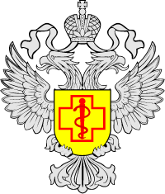

В Управлении Роспотребнадзора по Воронежской области в марте 2025 года по понедельникам организовано тематическое консультирование потребителей по вопросам совершенствования правовых механизмов защиты потребительских прав и законных интересов в консультационном центре. Граждане смогут получить консультацию по телефону 8(47372)2-17-68. территориального отдела Управления Роспотребнадзора по Воронежской области в Семилукском, Нижнедевицком, Репьевском, Хохольском районах.